**HƯỚNG DẪN SỬ DỤNG PHẦN MỀM**

**“XALIH AKHAR CAM” – “CHUYỂN ĐỔI CHỮ CHAM” – “CHAM ANPHABET CONVERTION”**

1. **YÊU CẦU HỆ THỐNG**
2. Hệ điều hành Windows: XP hoặc mới hơn (Windows Vista/7/8…)
3. Microsoft .NET Framework 3.5 hoặc mới hơn
4. **GIỚI THIỆU MÀN HÌNH**

**①**

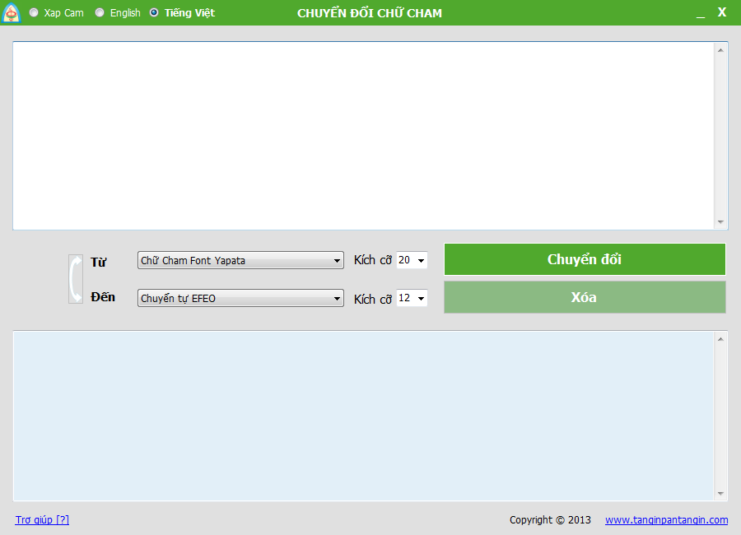

**⑨**

**⑧**

**⑦**

**⑥**

**⑤**

**④**

**③**

**②**

*Chú thích:*

①: Phần chuyển ngôn ngữ của giao diện. Phần mềm hỗ trợ 3 ngôn ngữ: tiếng Cham, tiếng Việt và tiếng Anh.

②: Phần nhập nội dung cần chuyển đổi.

③: Phần định dạng cho nội dung cần chuyển đổi (Từ ).

④: Phần định dạng kết quả nội dung chuyển đổi (Đến).

⑤: Nút thực hiện chuyển đổi.

⑥: Nút xóa nội dung đã nhập.

⑦: Kết quả chuyển đổi.

⑧: Nút hoán đổi định dạng Từ và Đến.

⑨: Xem tài liệu hướng dẫn sử dụng phần mềm.

1. **HƯỚNG DẪN THAO TÁC CHÍNH**
2. *Chọn định dạng nội dung cần chuyển đổi*

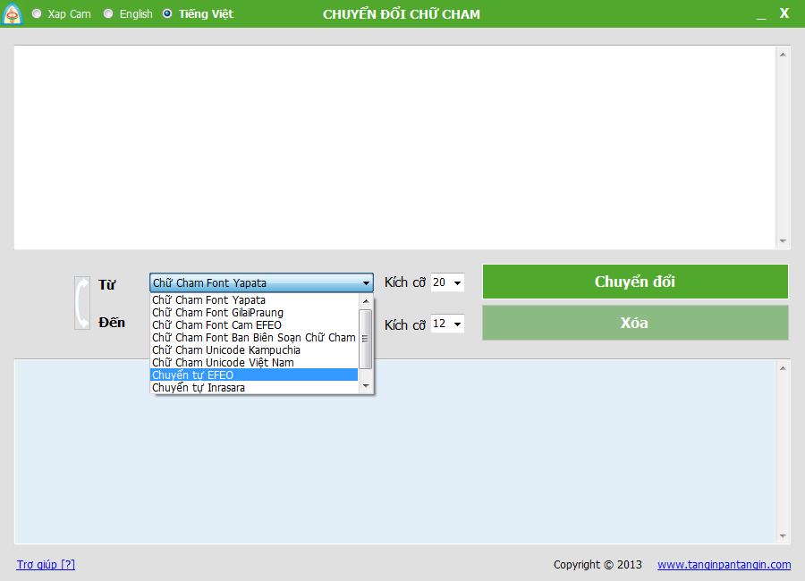

1. *Nhập nội dung cần chuyển đổi*

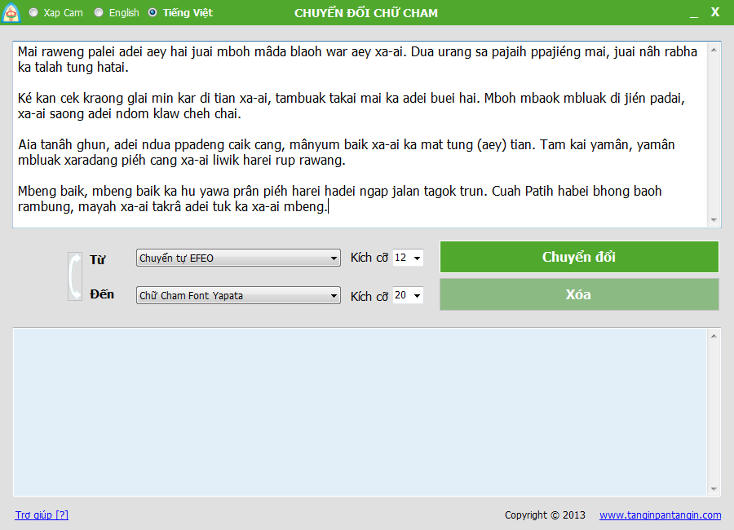

1. *Chọn định dạng muốn chuyển sang*

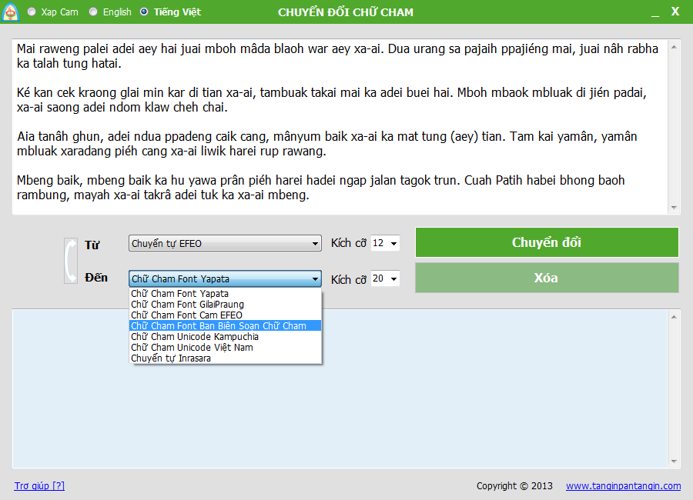

1. *Nhấp nút Chuyển đổi*

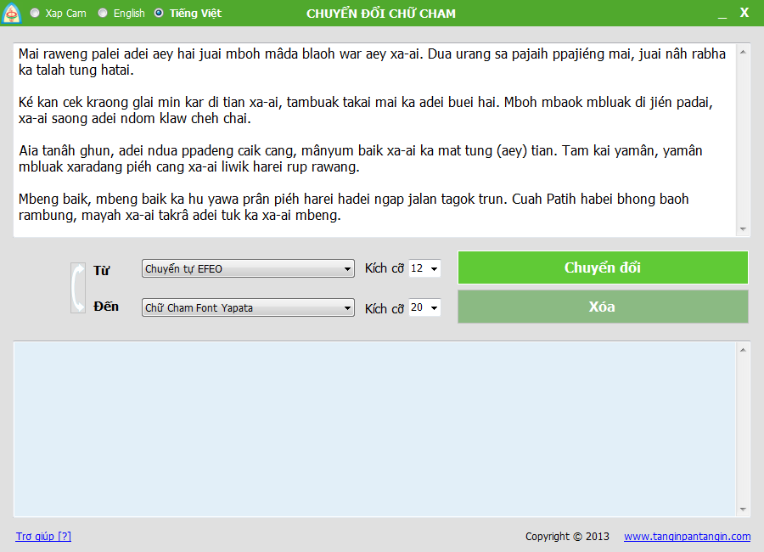

1. *Ta được kết quả như hình dưới đây*

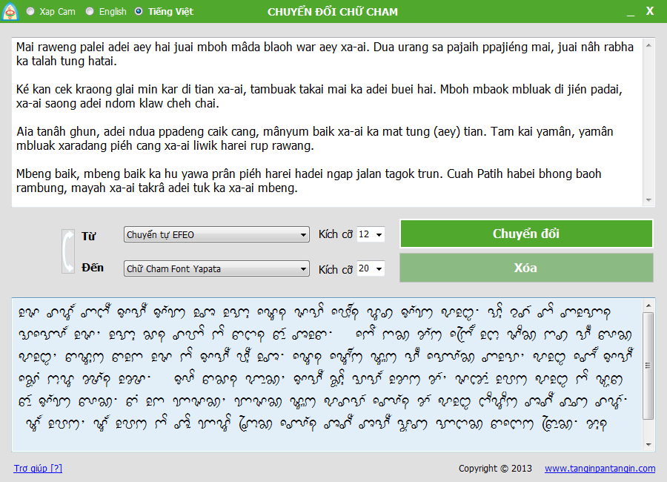

1. **CÁC KIỂU CHUYỂN ĐỔI**
2. **Chuyển đổi font chữ:**

Chuyển đổi nội dung từ font chữ này sang font chữ khác. Phần mềm hỗ trợ và sử dụng 6 font chữ thông dụng sau:

* + Font *Akhar Thrah 1* thuộc hệ thống font Yapata.
  + Font *Champa 2 (GP)* thuộc hệ thống font Gilaipraung.
  + Font *CAMTANRAN* của Viện Viễn Đông Bác cổ (EFEO) .
  + Font *Blue 1.1* của Ban Biên Soạn Sách Chữ Cham (BBSSCC).
  + Font *CJM Kh 001* (chủ yếu người Cham ở Campuchia dùng), font này sử dụng bộ mã chữ Cham Western chuẩn quốc tế đã đăng ký với Hiệp hội UNICODE.
  + Font *Cham_Roman* của HueSoft sử dụng bộ mã chữ Cham Eastern chuẩn quốc tế đã đăng ký với Hiệp hội UNICODE.

1. **Chuyển đổi Chữ Cham sang Chữ chuyển tự**

Chuyển đổi nội dung viết bằng ký tự chữ Cham (Akhar Thrah) sang chữ chuyển tự. Hệ thống sử dụng 3 hệ thống chuyển tự sau:

* + Hệ thống chuyển tự của EFEO.
  + Hệ thống chuyển tự của Inrasara.
  + Hệ thống chuyển tự của BBSSCC.

1. **Chuyển đổi Chữ chuyển tự sang Chữ Cham**

Chuyển đổi nội dung chữ chuyển tự sang Akhar Thrah.

1. **Chuyển đổi Chữ chuyển tự sang Chữ chuyển tự**

Chuyển đổi nội dung từ chữ chuyển tự này sang chữ chuyển tự khác.

1. **CÁC CHỨC NĂNG PHÁT TRIỂN PHẦN MỀM**
2. **Chức năng tự động cập nhật phần mềm**

Nếu máy tính có kết nối mạng internet, phân mềm sẽ tự động tải về và cập nhật khi có phiên bản mới được phát hành. Khi có phiên bản mới, thông báo hiện thị như hình dưới đây.

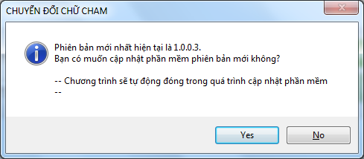

1. **Chức năng tự động gửi lỗi**

Nếu máy tính có kết nối mạng internet, phần mềm sẽ tự động gửi lỗi đến nhóm phát triển phần mềm. Từ đó, nhóm phát triển sẽ sửa lỗi và nâng cấp phiên bản hoàn thiện hơn.

1. **CÁC QUY ƯỚC SỬ DỤNG ĐỂ PHẦN MỀM HOẠT ĐỘNG HIỂU QUẢ NHẤT**
2. **Phân biệt giữa [p], [pp], [s], [x] trong chuyển tự EFEO:** 
   1. p [p] và F [pp] . Ví dụ: palei (pl]) ; ppablei (Fb*])
   2. x [x] và s [s] . Ví dụ: xalih (xl{H) ; suma (s~M%)
3. **Phân biệt giữa: |@ và |/**
   1. **|@**  [Takai thek] . Ví dụ: ppo| ppô (-F@) ; birau | birơu (b{r~@)
   2. **|/** [Paoh ngâk] . Ví dụ: pong | pông (-p/) ; krung (\k~/)
4. **Cách gõ từ có đa âm tiết viết liền nhau:** 🡪 Giải pháp: chèn ký hiệu "-"

Ví dụ:

**Sai:** xakkaray (xkkrY) 🡪 **Đúng:** xak-karay (xKkrY)

**Sai:** pangdurangga (pzd~rzg%) 🡪 **Đúng:** pang-du-rang-ga (p/d~r/g%)